> Idee de nume: Fyresound

Site-ul va consta in cele 5 pagini de mai jos, fiecare cu subcategoriile ei.

Pagina “Acasa” va contine in primul rand o scurta prezentare a site-ului si a producatorilor ale caror produse sunt comercializate. In zona de servicii vor fi evidentiate avantajele pe care acest magazin de are fata de concurenta.

Celelalte pagini sunt dedicate exclusiv produselor si contine multiple optiuni de sortare/ filtrare specifice produselor in acea categorie.

> Pagini:

1. Acasa

* Despre noi
* Producatori pe care ii distribuim
* Produse populare
* Servicii

1. Casti

* In Ear Monitors
* Casti Open Back
* Casti Closed Back

1. Microfoane

* De voce si live (podcast, etc)
* De studio
* USB

1. Instrumente studio

* Interfete si amplificatoare
* Cabluri si conectori
* Monitoare de studio
* Software

1. Promotii

> Va fi o pagina asemanatoare cu cea de catalog, unde produsele vor fi sortate dupa % reducerii aplicate.

>Cuvinte cheie :

* Website: *Echipamente profesionale sunet, Studio, Consultanta, HI-FI, Audio*
* Casti: *open-back, in-ear-monitors, impendance, sennheiser, audio-technica*
* Microfoane: *podcast, live, dinamic, condenser, shure, rode*
* Instrumente studio: MIDI, interfete, cabluri, XLR, stative, *focusrite, akai*
* Promotii: c*asti, microfoane, monitoare audio studio*

Pentru cuvintele cheie am ales caracteristici sau sintagme pe care un posibil client le-ar putea cauta pe internet. Printre acestea am adaugat si numele celor mai populare branduri ce se vor regasi de vanzare pe site.

> Site-uri pe care le voi lua ca exemplu:

AVstore: <https://www.avstore.ro/>

* Pagina de start contine o rubrica de noutati, produse noi aduse in magazin sau noile lansari ale producatorilor ce urmeaza sa ajunga si in magazin.
* Nu permite sortarea produselor decat dupa pret si “popularitate”, iar cea de-a doua este destul de ambigua pentru majoritatea consumatorilor.
* Designul este foarte responsive. Site-urile concurente folosesc mereu o afisare a produselor sub forma unei matrici, unde produsele sunt asezate cate 3-5 pe linie, in functie de marimea ecranului. Acesta foloseste latimea unui ecran desktop pentru a afisa cateva informatii utile despre fiecare produs, o scurta descriere, dar si alte variante (spre exemplu alte culori) ale acestuia. Pe un ecran de browser acestea informatii extra sunt eliminate.
* Personal, cred ca este cel mai usor de folosit si mai placut dintre cele pe care le-am considerat.

Muziker: <https://www.muziker.ro/>

* 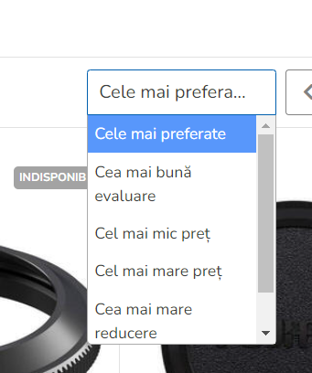
* Are cele mai multe si mai folositoare optiuni pentru sortarea produselor, doar ca as prefera sa nu fie nevoie sa dau scroll. Cred ca ar putea fi rezolvat usor facand meniul drop-down putin mai mare sau textul mai mic.

Zeedoshop: <https://www.zeedoshop.ro/>

* Pe pagina principala se regasesc cele mai populare produse de la cei mai mari producatori. Sunt produsele pentru care majoriatea utilizatorilor acceseaza site-ul, deci merita sa fie acolo.
* 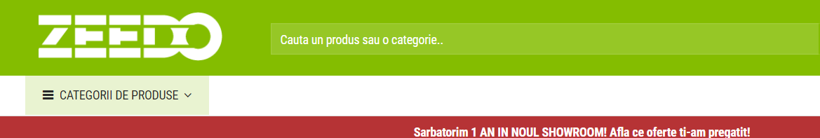
* Headerul are un aspect gol si nefinisa, avem un meniu pentru categorii de produse in care sunt incluse atat produsele standard, cat si noutatiile si promotiile.
* Zeedoshop ofera si servicii precum realizarea de proiecte personalizate pentru proiectarea de sisteme audio sau pentru solutii de iluminare, dar ele sunt ingropate la finalul paginii de home si sunt dificil de gasit.
* De multe ori arata produsele care nu sunt in stoc impreuna cu cele ce sunt disponibile :(

Soundstudio: <https://www.soundstudio.ro/>

* Este majoritar un site alb, cu text negru/ gri. Devine obositor de utilizat dupa o perioada si are aspectul unui site realizat de un incepator, in comparatie cu celelalte.
* 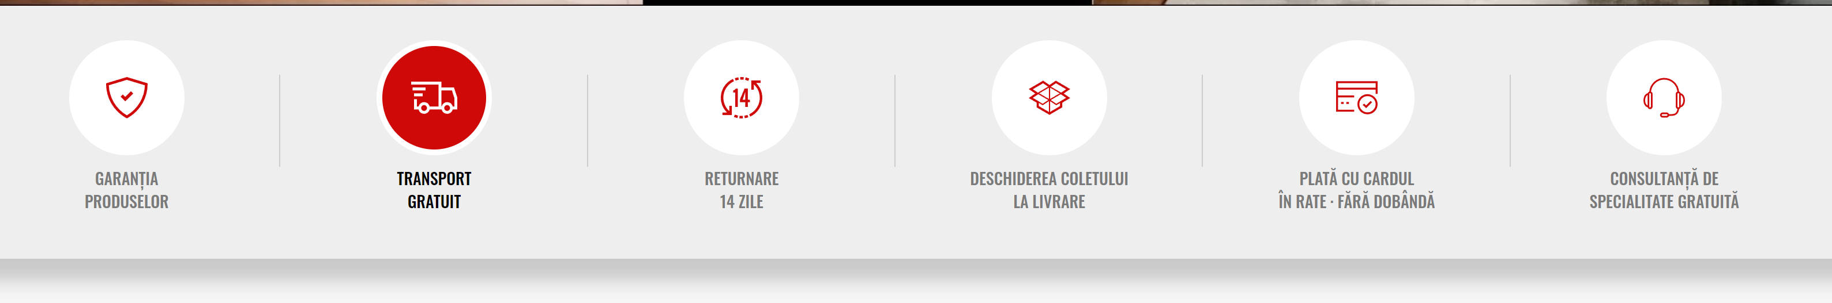
* Pagina de home contine butoane care pot fi apasare pentru informatii folositoare despre serviciile lor.

2 dintre site-uri au scrise mare pe homepage detaliile de contact, cat si adresele showroom-ului, pentru cei care doresc sa vada produsele inainte de a le cumpara. Mai mult, toate au aceste delatii notate mai micut si in partea de jos a oricarei pagini.